**HƯỚNG DẪN NHẬP LIỆU GIAI ĐOẠN 2**

**(DÀNH CHO PHỤ HUYNH)**

1. **TRUY CẬP VÀ ĐĂNG NHẬP:**

Quý phụ huynh, học sinh truy cập vào trang web sau:

**http://ts10.hcm.edu.vn/**

Sau đó lần lượt gõ tên đăng nhập và mật khẩu (do trường THCS cung cấp) vào trang đăng nhập như hình bên dưới và chọn vào nút ĐĂNG NHẬP:

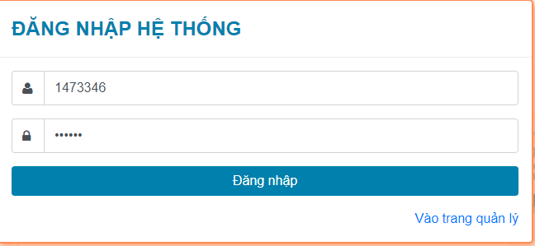

**Lưu ý:**

* **Tên đăng nhập sẽ không có dấu phẩy hay khoảng cách gì.**
* **Mỗi thí sinh sẽ có một tên đăng nhập và mật khẩu của riêng mình.**

1. **GIAO DIỆN HỆ THỐNG VÀ MỘT SỐ THÔNG TIN:**

Bên dưới là giao diện cơ bản của trang đăng ký nguyện vọng.

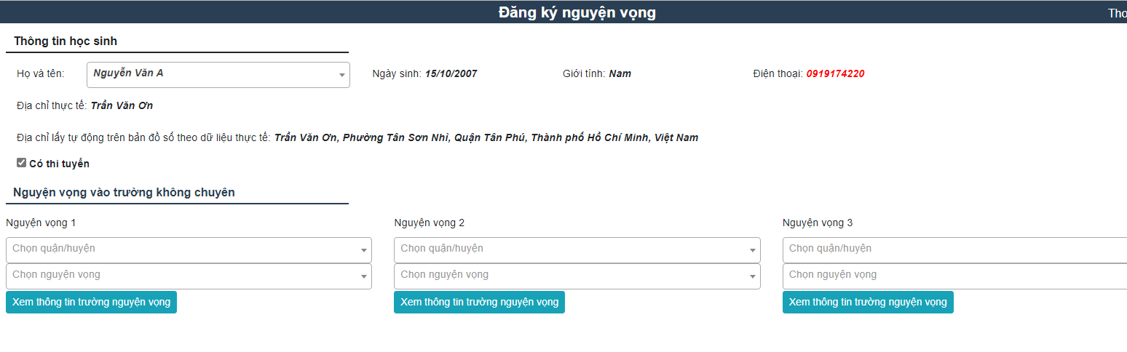

**Trong đó có một số thông tin quý phụ huynh cần lưu ý:**

1. **Địa chỉ thực tế là địa chỉ do trường THCS đưa lên.**
2. **Địa chỉ lấy tự động là địa chỉ dựa theo địa chỉ thực tế và lấy tương đối trên bản đồ số.**
3. **Số điện thoại là số sẽ nhận mã OTP xác nhận từ hệ thống (vì vậy mong quý phụ huynh cần kiểm tra thật kỹ số điện thoại, nếu sai sót vui lòng liên hệ trường THCS để điều chỉnh).**
4. **Nút check có thi tuyển: nếu phụ huynh đăng ký thi tuyển vui lòng xác nhận vào nút check này thì sẽ chọn được 3 NV.**

**Lưu ý: mọi sai sót về thông tin liên hệ trường THCS để được điều chỉnh lại cho phù hợp trước khi đăng ký nguyện vọng.**

1. **ĐĂNG KÝ NGUYỆN VỌNG:**

Để đăng ký 3 nguyện vọng trước tiên quý phụ huynh cần xác nhận vào nút có thi tuyển như hình dưới:

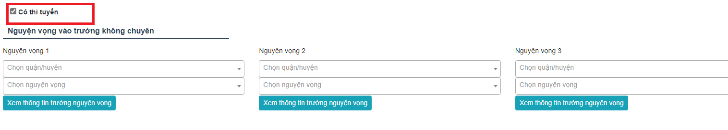

Lúc này hệ thống sẽ cho quý phụ huynh chọn 3 trường NV

Quý phụ huynh lần lượt chọn 3 trường nguyện vọng theo thứ tự ưu tiên 1, 2, 3 như hình bên dưới:

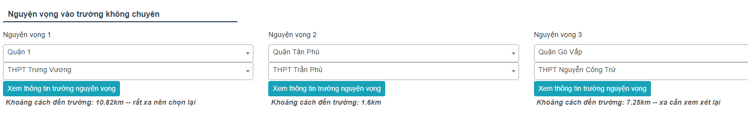

Hệ thống sẽ căn cứ theo địa chỉ lấy tự động từ hệ thống để tính khoảng cách từ nhà đến trường nguyện vọng và sẽ có sự gợi ý cho mỗi nguyện vọng.

Đồng thời quý phụ huynh cũng có thể chọn vào nút “XEM THÔNG TIN NGUYỆN VỌNG”

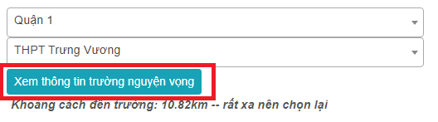

Lúc này hệ thống sẽ dẫn quý phụ huynh đến trang bản đồ ngành giáo dục thành phố của Sở Giáo dục và Đào tạo TPHCM, trong đó sẽ có đầy đủ các thông tin cùa trường THPT mà quý phụ huynh chọn.

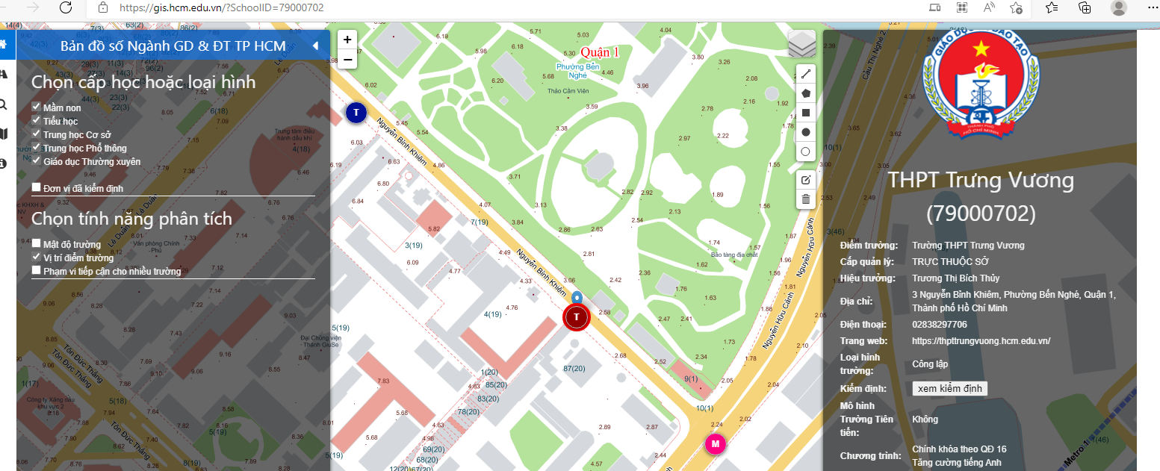

Sau khi đã chắc chắn với lựa chọn của bản thân quý phụ huynh chọn vào nút LƯU ở cuối màn hình: 

Lúc này hệ thống sẽ hiện lên một bảng thông báo như hình sau:

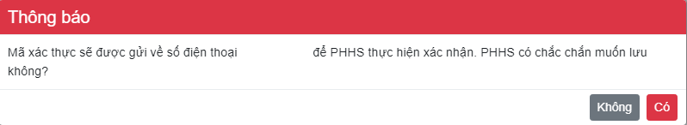

Hệ thống thông báo sẽ gửi một mã xác thực về số điện thoại đã được đăng ký ở lúc đầu. Nếu số điện thoại đúng, quý phụ huynh chọn vào có và hệ thống sẽ mở một cửa sổ như sau:

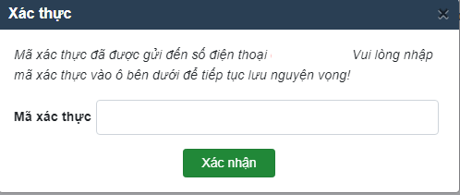

Đồng thời điện thoại của quý phụ huynh cũng sẽ nhận được một tin nhắn như sau:

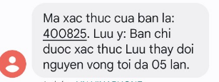

Lúc này quý phụ huynh chỉ cần nhập mã xác thực vào trong ô như hình:

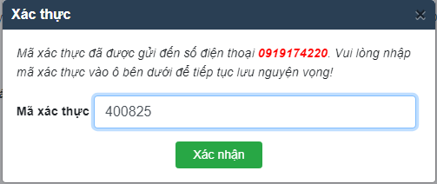

Sau đó bấm nút xác nhận.

Nếu hệ thống thông báo như sau:

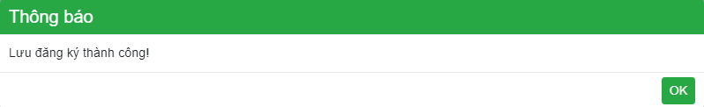

Tức là đã Lưu đăng ký thành công.

Sau đó quý phụ huynh có thể chọn nút thoát để thoát khỏi hệ thống.

**Đối với NV chuyên, tích hợp, tuyển thẳng quý phụ huynh vui lòng đăng ký tại trường THCS thông qua đơn.**